24 Марта 2017 года – Всемирный день борьбы с туберкулезом

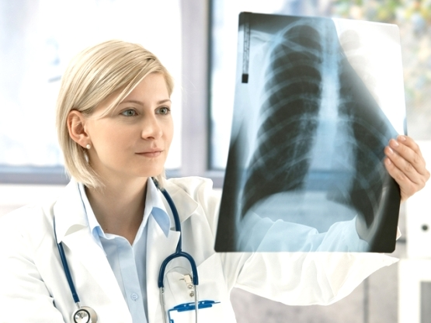
Федеральная служба по надзору в сфере защиты прав потребителей и благополучия человека информирует, что 24 марта 2017 года по инициативе ВОЗ планируется проведение Всемирного дня борьбы с туберкулезом.
Именно в этот день в 1882г. Роберт Кох выступил с заявлением об открытии возбудителя (микобактерии) туберкулеза. В 1982 году, в связи со столетней годовщиной этого величайшего открытия, Всемирная организация здравоохранения провозгласила 24 марта официальным Всемирным днем борьбы с туберкулезом.
Цель проведения информационной кампании - привлечение внимания общества к проблемам противотуберкулезной работы, повышение информированности населения о заболевании и мерах его профилактики.
По данным Всемирной организации здравоохранения около трети жителей нашей планеты инфицированы микобактериями туберкулёза. Ежегодно около 10 миллионов человек заболевают туберкулёзом, около 2 миллионов человек умирают от этой болезни. С учетом этих цифр туберкулез является ведущей инфекционной причиной смерти в мире. Задача предупреждения заболевания приобрела особое значение в наши дни, так как распространение получили вирулентные штаммы возбудителя, устойчивые к основным противотуберкулёзным препаратам.
Туберкулёз – инфекционное заболевание, вызываемое микобактериями. Заразиться туберкулёзом может каждый, но наиболее высокий риск имеют люди, находящиеся в тесном контакте с больным активной формой туберкулёза. Источниками туберкулёзной инфекции являются больные люди или животные, выделяющие во внешнюю среду микобактерии туберкулёза.
Ведущие пути передачи туберкулёзной инфекции – воздушно-капельный и воздушно - пылевой. Возбудители заболевания передаются от больных к здоровым с капельками мокроты при кашле, чихании, разговоре. Во внешней среде возбудители туберкулёза сохраняются длительное время: в высохших частицах мокроты, которой могут быть загрязнены различные предметы, они сохраняют жизнеспособность в течении нескольких месяцев, легко переносят низкие и высокие температуры, высушивание. Возможен и пищевой путь заражения – через продукты. Классические признаки лёгочного туберкулёза: тяжелый, длительно не проходящий кашель, кровохарканье, боли в груди, общее недомогание, слабость, повышение температуры, потливость.
Основными мерами, способными предупредить распространение туберкулёза, являются: организация раннего выявления больных, иммунизация детского населения, изоляция бактериовыделителей в специализированные противотуберкулёзные стационары и их эффективное лечение, проведение противоэпидемических мероприятий в эпидемических очагах туберкулёза по месту жительства или работы больного.
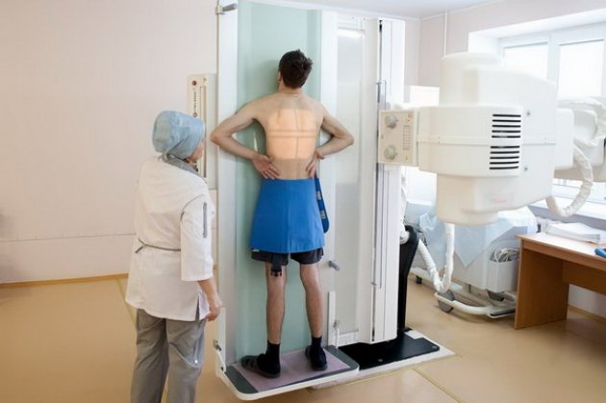
Раннее и своевременное выявление больных туберкулёзом является необходимым условием для быстрого и полноценного их излечения, а также имеет решающее значение для предупреждения распространения инфекции, так как больные с запущенным туберкулёзом лёгких опасны в эпидемическом отношении.
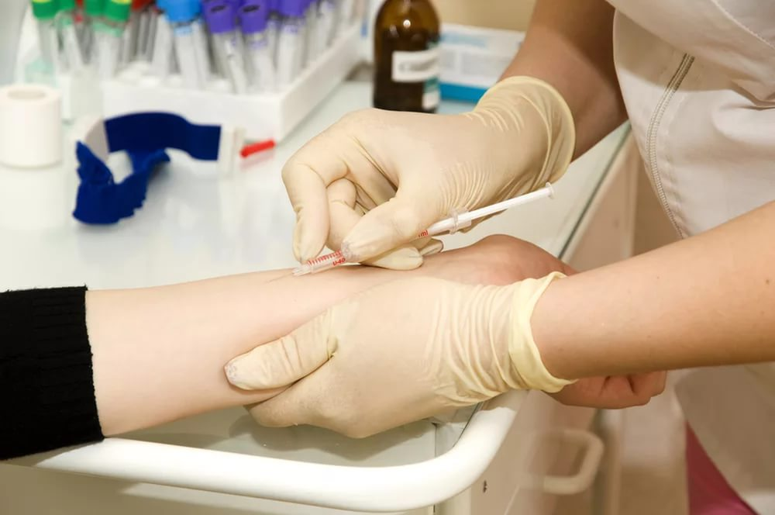
Основными формами раннего выявления туберкулёза являются туберкулинодиагностика у детей и флюорографическое обследование у взрослых.
Туберкулинодиагностика проводится детям и подросткам ежегодно, в организованных коллективах по месту учебы или в детских садах, неорганизованному детскому населению в детской поликлинике по месту жительства. Интенсивность ответных реакций в динамике, оценка их с учётом противотуберкулёзных прививок дают возможность своевременно распознать инфекцию, оценить состояние иммунитета.
Специфический противотуберкулёзный иммунитет достигается иммунизацией противотуберкулёзными вакцинами (БЦЖ и БЦЖ-М). Новорожденного прививают в первые дни жизни в родильном доме, что обеспечивает иммунитет длительностью 5-7 лет. Повторную прививку против туберкулёза проводят в 7 или 14 лет при наличии отрицательной пробы Манту.
Большое значение имеют массовые профилактические флюорографические обследования населения. Каждый человек обязан заботиться о своём здоровье и проходить это обследование не реже 1 раза в 2 года, а если он относится к группам населения с повышенным риском заражения, то и чаще. Лица, поступающие на работу в детские, лечебно-профилактические, образовательные учреждения, на предприятия общественного питания, сферы обслуживания, а также страдающие хроническими заболеваниями органов дыхания, почек, сахарным диабетом, получающие гормональную терапию, проживающие в стационарных учреждениях должны ежегодно проходить медосмотр с обязательной флюорографией лёгких.

Для успешного проведения профилактики туберкулёза необходимо существенное внимание уделять повышению устойчивости организма к инфекции. Туберкулёзная палочка, как и возбудитель любой другой инфекции, прежде всего, поражает ослабленный организм. Важная роль в защите от инфекции принадлежит повышению естественной устойчивости организма к возбудителю. Этому способствуют, прежде всего, полноценное в количественном и качественном отношении питание, особенно детей; полноценный отдых и положительный эмоциональный настрой; занятия физкультурой и закаливающие процедуры, всё то, что мы относим к понятию «здоровый» образ жизни. Проведение чётких и своевременных мероприятий по профилактике туберкулеза позволяет добиться значительного уменьшения распространения этого опасного заболевания.

Ссылка: http://77.rospotrebnadzor.ru

